Módulo VIII de continuidad pedagógica
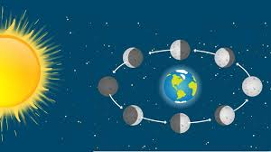
Año: 3°
Docentes: Frette, Silvia-Morales, Laura
Tiempo de realización: 24/08 al 07/09
La misma luna, pero distinta

- Te propongo ver el siguiente video sobre la luna.
https://www.youtube.com/watch?v=lfPcs0cCJjU
- Según lo visto en el vídeo, responde:
- ¿Por qué desde la Tierra vemos que la Luna cambia de aspecto?
- ¿Cuánto dura un ciclo lunar?
- ¿Durante cuántos días la parte iluminada va cambiando su tamaño?
- Observa la luna desde tú casa y describe cómo se ve y en qué fase se encuentra.
- Ampliamos la información….
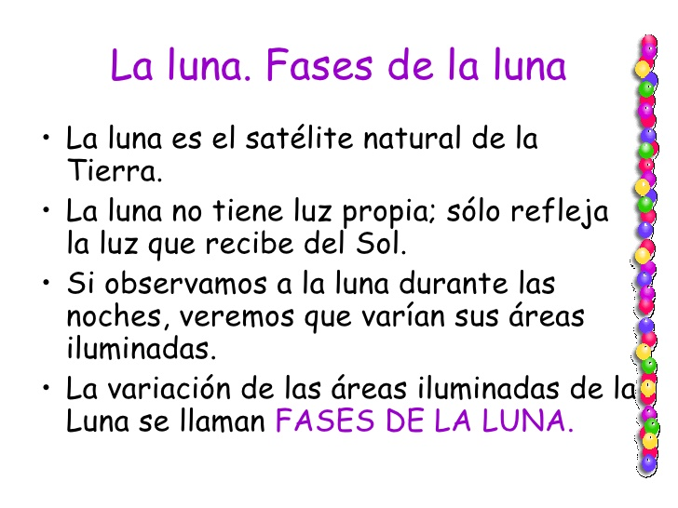
- A ver qué aprendimos. Completa el siguiente cuadro:

La Luna es el………………….natural de la Tierra, y esto significa que la Luna da vueltas alrededor de la Tierra. Cada uno de los aspectos que muestra la Luna se llama……….Se dice que la Luna pasa por diferentes fases, una tras otra, hasta completar un……………Cuando un ciclo termina, empieza otra vez, y siempre se repite.
Las fases de la Luna son: Luna………cuando la vemos como un disco entero iluminado. Cuando no la podemos ver, se dice que es una luna……….Si aparece como una C iluminada, se dice que la Luna está en cuarto……….y si aparece como una D, en cuarto……….A
Para la clase virtual vamos a
necesitar:
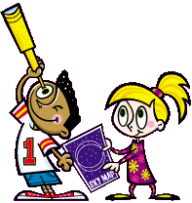

- 2 vasos de plástico descartables
- Una hoja negra y otra blanca (tipo cartulina)
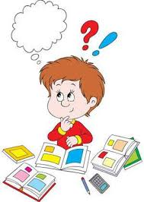
- Una tapita, tijera, cinta adhesiva o pegamento (tipo Voligoma).

- Recuerda preparar las dudas que tengas de las tareas para la clase virtual.

- Ampliamos la información:
- Leer con atención la página 25 del libro y subrayar palabras claves.

Hoy quiero contarles un cuento, antes de comenzar con la nueva
clase, porque creo que en este cuento vamos a encontrar muchas
respuestas…. https://youtu.be/Qrk0V24Q7x0 Cuento La vaca y la
luna.
➢ Ahora te pregunto:
1. ¿Vos sabías por qué hay veces que miramos a la Luna y
parece que le falta un pedazo?
2. ¿Según el cuento quién le provocó eso a la Luna?
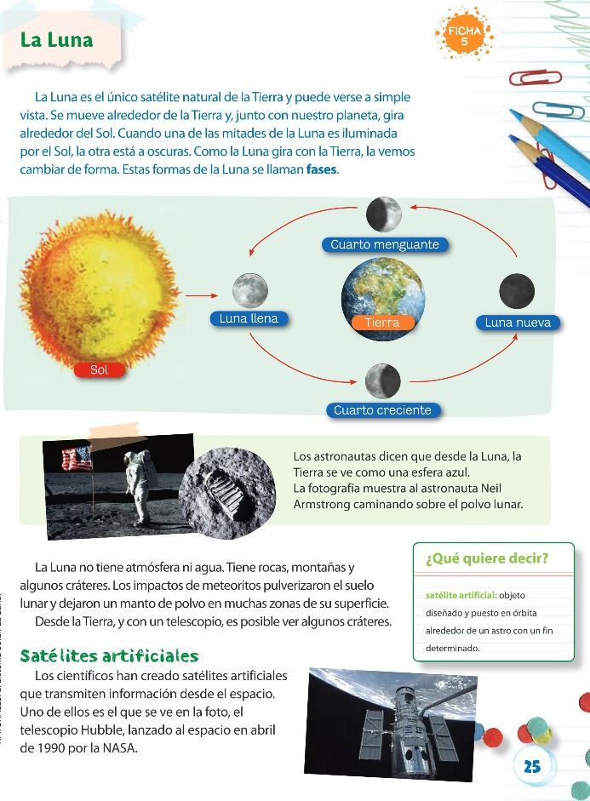
- Para terminar, les quiero compartir el siguiente cuento “La vaca y la Luna” de María Elena Walsh.
https://youtu.be/2Wl8YF2woDM

